Муниципальное бюджетное дошкольное образовательное учреждение «Детский сад № 83»

Проект «Волшебные камешки: подготовка детей к школе интересно и увлекательно» для детей старшей, подготовительной группы
(Образовательная область «Познавательное развитие»)

Педагог: Печерица Н. А.,
Попова Т.Н.


Череповец
2021

Содержание:
Содержание проекта. | 2
Тип проекта | 3
Актуальность проекта | 4
Цель проекта | 5
Задачи проекта | 5
Степень новизны | 5
Этапы и сроки реализации | 6
Участники | 6
Условия реализации проекта | 6
Практическая значимость. План проведения | 7
Предполагаемый результат | 9
Список литературы. | 9
Приложения с фотоотчётом | 10- 20

Тип проекта:
познавательный
Актуальность проекта:
«Быть готовым к школе – не значит
уметь читать, писать и считать.
Быть готовым к школе – значит
быть готовым всему этому научиться».
Часто родители прибывают в некотором заблуждении по поводу подготовленности их детей к школьному обучению. Заблуждение это заключается в родительской уверенности в том, что ребёнок считается подготовленным к школе, если умеет читать, писать и считать. Между тем мало кто из родителей догадывается, что иногда, даже овладев этими умениями, ребёнок необязательно будет хорошо учиться в школе.
Наши дети все меньше и меньше играют в традиционные игры (сюжетно-ролевые, развивающие, игры с правилами, дидактические, реже занимаются конструированием, лепкой, рисованием, аппликацией. Все виды детской деятельности вытесняются компьютерными играми. Родители стремятся начать систематическое обучение своего ребенка как можно раньше, причем помимо детского сада его могут водить в спортивные секции, музыкальную школу, изостудию и т. д. Им невдомек, что такое обучение, сводящееся, как правило, к выработке навыков и умений в той или иной области, не способствует психическому развитию ребенка.
Родителям, прежде всего, необходимо понять, что надо не обучать ребёнка тому, чему будут учиться в школе, а развивать его предпосылки к обучению. Тогда позже, в процессе получения знаний, ребёнок будет способен их усваивать. К этому будет готов его мыслительный аппарат, у ребёнка появятся мотивация к обучению и контроль над своими действиями.
Часто бывает, что ребёнок хорошо считает, пишет, читает. Родители гордятся этим и при каждой удобной возможности стремятся продемонстрировать эти умения. Но при ближайшем знакомстве с таким ребёнком оказывается, что инструкцию он почти никогда не воспринимает с первого раза. Он просто не слышит, что от него требуется. При повторе он улавливает инструкцию лишь частично, а при очередной допущенной ошибке не стремиться её исправить. Такой ребёнок не способен поднять руку, чтобы обратиться к педагогу, если не понял, не расслышал задание. Как правило, в классе более двадцати учеников, и учителю бывает трудно контролировать нюансы в поведении каждого из них. Если к перечисленным проблемам добавить ещё и неумение планировать свою деятельность, неспособность подготовиться к следующему заданию, то вырисовывается портрет ребёнка, психологически к школе не готового.

✓ Школьное обучение в качестве необходимой предпосылки требует зрелости определённых психических функций (памяти, внимания, мышления). Если ученик имеет малый объём памяти, то усваиваться информация может не полностью. Однако память необходимо развивать, соединяя с мышлением, иначе осмысленное запоминание заменит зубрёжка. Ребёнок должен сначала понять учебный материал. Выделить в нём главное, найти закономерности, проанализировать и обобщить информацию, а уже после этого - запомнить.
✓ У ребёнка должна быть сформирована координация работы глаз и тонких движений руки. Эта способность обеспечит ребёнку успешное выполнение заданий по переписыванию с учебника или классной доски. Нужно научить ребёнка не только штриховать, раскрашивать и рисовать, а и перерисовывать или переписывать что-то, глядя на образец.
✓ Первоклассник должен обладать также навыками учебной деятельности: уметь идентифицировать себя с классом (реагировать, когда нет личного обращения), выделять учебную задачу, работать по словесной инструкции, строить внутренний план умственных действий. До школы у ребёнка нужно сформировать коммуникативные качества, благодаря которым он сможет найти друзей в новом коллективе: способность устанавливать и поддерживать дружеские взаимоотношения, умение слушать собеседника и эмоционально сопереживать, решать конфликтные ситуации мирным путём, участвовать в коллективных формах деятельности.
✓ При этом от ученика требуются соблюдение общепринятых норм и правил поведения, контроль за своими поведенческими реакциями и эмоциями. У ребёнка должны быть сформированы качества, благодаря которым он сможет осуществить эффективное взаимодействие: дружелюбие, внимание, понимание чувств собеседника, активность, честность, доброта, взаимовыручка.
В современных условиях все более актуальной становится переориентация образовательного процесса с методов, способствующих усвоению большого объема информации, на методы, нацеленные на развитие способностей думать, анализировать, самостоятельно находить и обобщать информацию, делать выводы.
Предлагаем следующий подход к процессу обучения – учение через игру, когда ребенок становится именно субъектом деятельности, и активная деятельность формирует у него все необходимое для успешного обучения в школе. Мы должны не забывать что игра это ведущий вид деятельности дошкольника. И именно через неё мы будем развивает мыслительную и познавательную деятельность ребенка, самостоятельность, память, внимание, мышление, оптико-пространственнео восприятие, воображение, а также работоспособности, усидчивости и т.д, что создает неповторимую атмосферу, благоприятные условия для оптимального развития детей дошкольного возраста.
Камешки «Марблс» берут свое начало от развлечений древних римлян и греков. Игры с камешками «Марблс» – это физическое и умственное развитие ребенка. Многие задания, которые мы предлагаем детям , имеют сложные формулировки.
Несмотря на внешнюю простоту и доступность, только в области математического и познавательного развития Марблс способствует решению целого ряда задач Марблс помогают организовать процесс легко, продуктивно, с большим удовольствием и пользой для ребенка.

Цель проекта:
повышение потенциальной возможности полноценной подготовки к школьному обучению дошкольников посредством камешков «Марблс».

Задачи проекта:
- развивать умения сравнивать, классифицировать, группировать, чередовать по признаку, анализировать;
- развивают навыки порядкового и количественного счета;
- развивают чувство ритма, цвета, композиции;
- способствуют развитию ориентировки в пространстве, на листе бумаги;
- развивают мелкую моторику рук, точность и продуктивность движений;
- способствуют развитию воображения и творчества;
- способствуют развитию самостоятельности и инициативности ребенка.

Степень новизны:
Как пишет М.В. Осорина в замечательной книге «Секретный мир детства в пространстве мира взрослых», дети любят сокровища, создают свои сокровищницы. Основную часть «сокровищ» составляют мелкие предметы, найденные ребенком на улице: бусины, значки, сломанные брошки, красивые пуговицы, предметы совсем непонятного происхождения и назначения, привлекающие внимание именно своей странностью. Обычно ребенок предпочитает общаться со своими «сокровищами» наедине, чтобы никто не мешал: рассматривает их, любуется, фантазирует. Дети воспринимают свои «сокровища» чувственно, им нравится сама плоть этих вещиц: насыщенные цвета, переливающиеся оттенками в глубине, необычная форма, особенно ее изгибы, гладкость, блеск, малый размер, позволяющий полностью спрятать предмет в кулаке. И в каждой детской сокровищнице есть кристаллы. Именно этот глубинный внутренний интерес детей к предметам подобного типа подсказал ввести в практику работу с блестящими камешками – Марблс. Применение камешков Марблс – это нетрадиционный способ обучения. Особый дидактический материал. Идущий от потребностей ребенка. Сама суть Марблс побуждает активность и интерес ребенка. А педагог в свою очередь возвращает к материалу важному в подготовке ребенка к школе

Этапы и сроки реализации:
I этап (ноябрь 2023)
II Основной этап (декабрь 2023)

Участники
дети подготовительной группы воспитатели, родители.

Условия реализации проекта:
Ноябрь 2023 – декабрь 2023, краткосрочный.
Создание интереса у детей.
Участие родителей, детей и педагогов в реализации проекта.
Предполагаемый результат:
1. Использование метода проектов в коррекционной работе будет способствовать успешному развитию коммуникативных и творческих способностей детей.
2. Повышение психолого-педагогической компетенции педагогов и родителей в вопросах речевого развития детей.
3. Повышение заинтересованности родителей не только в результатах, но и в самом процессе коррекционно-воспитательной работы.
4. Использование камешков декоративных в совместной с педагогом и самостоятельной деятельности.
5. Создание в группе развивающей среды с использованием камешков.

Полученные во время занятий знания, речевые умения детей закрепляются в игровой форме в повседневной жизни, обогащается предметно-развивающая среда.

План проведения проектной деятельности
ИГРОВАЯ СИТУАЦИЯ | ЗАДАЧИ | СОДЕРЖАНИЕ | ОТЧЕТНОСТЬ
Экспериментальная деятельность «Удивительные камешки» | Внедрение игрового материала в деятельность детей, познакомить детей с камешками (твердые, гладкие, тяжелые, прозрачные). | Предлагаем сначала рассмотреть камешки. Как вы думаете, на какие группы их можно разделить? (варианты детей) Так значит, какие бывают камешки? (большие, маленькие, разных цветов, формы).  Далее детям предлагается поиграть самостоятельно. | Фотоотчет № 1
Релаксационное упражнение | Релаксационное воздействие камешков на рецепторы пальцев. | «Мы насыпали шары и пальцы запустили…  Устроив там переполох, чтоб пальцы не грустили!» | ----------------------
Релаксационное упражнение | Сенсорная коробка с камешками – является хорошим релаксатором, настраивает на интересную увлекательную игру. | Говорим и отдыхаем,  Камешки перебираем,  Разные - разные:  Голубые, красные,  Желтые, зеленые,  Легкие, тяжелые.  Раз, два, три, четыре, пять,  Будем камешки считать,  Будем камешки считать  И цвета запоминать.  Громко четко говорим,  Говорим и не спешим,  камешки в руках сжимаем,  до пяти с тобой считаем.  Раз, два, три, четыре, пять,  Повторяй за мной опять.
Дидактическая игра «Золушка» | Развитие мелкой моторики, тактильных ощущений. | Педагог обращает внимание на игру и вспомнить сказку про Золушку( что мачеха заставляла делать девочку – разбирать крупу).Предлагаем перебрать крупу и отделить камешки  При этом дети рассказывают о текстуре - стеклянные, гладкие; качеством - хрупкое, прозрачное; цветом - красный, синий, зеленый,..  Затем дается время для самостоятельного манипулирования. | Фотоотчет № 2
Игра «МУХА» | Развитие внимания. Развитие у детей пространственных представлений. Научить ориентироваться в пространстве листа, закрепит такие понятия как “лево-право”, “верх-низ”. | Инструкция для ребенка: В центре клетки сидит муха, которая пытается выбраться из нее. На каждый ход она может пролететь только одну клеточку. Я буду говорить тебе, куда муха полетела, а ты внимательно следи за ее передвижениями. Как только она вылетит за границы клетки, сразу хлопай в ладоши, чтобы ее поймать. | Фотоотчет № 3
Корректурная проба | Развитие устойчивости, целенаправленности и концентрации внимания. | Педагог предлагает карточки с корректурными пробами и задания к ним, в соответствии с изображениями: на все (например «грибки) картинки положи синий камешек, на «вишенки» красный; на каждую третью картинку, знак положи камешек.  Педагог может варьировать задания по своему усмотрению | Фотоотчет № 4
«Цифры» | Знакомство с цифрами; закрепление знаний о  соотнесении числа и количества;  развивать зрительное восприятие. | Детям предлагается выложить цифру камешками. | Фотоотчет № 5
«Пятнашки» | Развитие логики, памяти, абстрактного мышления, предметно-действенного мышления, пространственного мышления, умение предугадывать ходы соперника. | Игра, чем-то напоминающая "крестики-нолики", только в ней нужно собрать ряд из четырех, пяти фишек, и не дать собрать такой же своему противнику.  Игра предназначена для двух игроков, которые ходят по очереди, ставя фишки своего цвета в специальные ячейки(в данном случае клетки). Нужно первым расположить 4,5 фишек своего цвета в ряд по горизонтали, вертикали или диагонали. | Фотоотчет № 6
«Соседи» | Закреплять состав числа в пределах 10; учить раскладывать число на два меньших и составлять из двух меньших большее. Учить детей составлять и решать арифметические задачи на сложение и вычитание. | Педагог выкладывает определенное число на солнышко, ребенку нужно определить состав этого числа и расселить по этажам-квартирам «соседей». Педагог может предложить ребенку самостоятельно выбрать число и положить его на солнышко, определить состав числа. | Фотоотчет № 7
Графический диктант | Ориентировка на листе бумаги в клетку.  Развитие устойчивого внимания.  Укрепление памяти.  Активизация мыслительных процессов. | Педагог предлагает одному ребенку называть место положение своих камешков в соответствии со схемой- картинкой, другой ребенок внимательно слушая, выполняет в соответствии со словестной инструкции. В конце идет сверка со схемой и исправление ошибок. | Фотоотчет № 8
«Выложи рисунок» (по типу мозайки) | Воображение, творчество. Развитие мелкой моторики. | Педагог предлагает разложить камушки накладывая их на образец -карточку, на которой нанесен рисунок.  Усложнение:  Выкладывание камушков, ориентируясь на образец на свободном пространстве.  Запомнить узор на карточке и выложить по памяти. | Фотоотчет № 9
"Змейка" | Учить складывать камушки, прикладывая один к другому; развивать умения различать длинную и короткую змейку, развивать мелкую моторику рук. | Педагог предлагает выложить змейку, используя один цвет, два цвета чередуя их, используя количественный показатель (Возьми 5 камушков одного цвета и 4 камушка другого цвета). | Фотоотчет № 10
«Раз слог, два слог» | Закреплять представления детей о слоге, продолжать учить делить слова на слоги и определять ударный слог. | Педагог предлагает поделить слова на слоги и каждый слог обозначить камешком, а над ударным слогом поставить другого цвета камешек. | Фотоотчет № 11
«Веселые звуки» | Закреплять умения проводить звуковой анализ слов; дифференциация гласных, твердых и мягких согласных звуков. | Педагог предлагает выбрать картинку и определить звуки, обозначив их соответствующим камешком и определенного цвета | Фотоотчет № 12

III заключительный этап: оформление материала в проект.
.

Фотоотчет №1
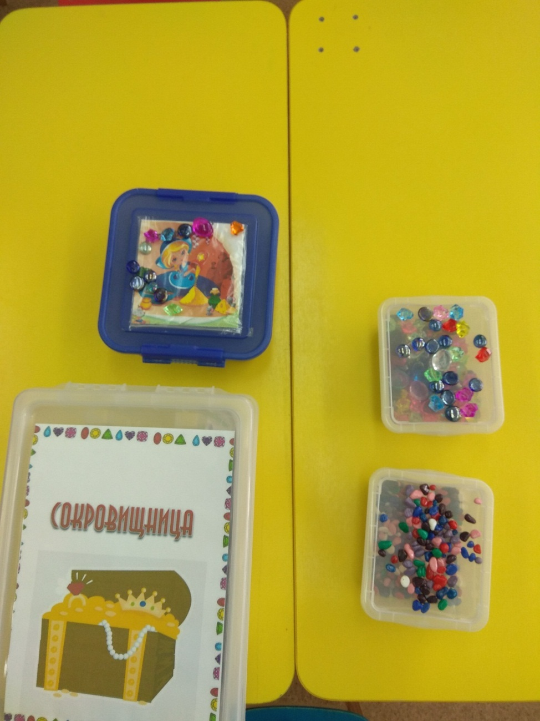

Фотоотчет №2
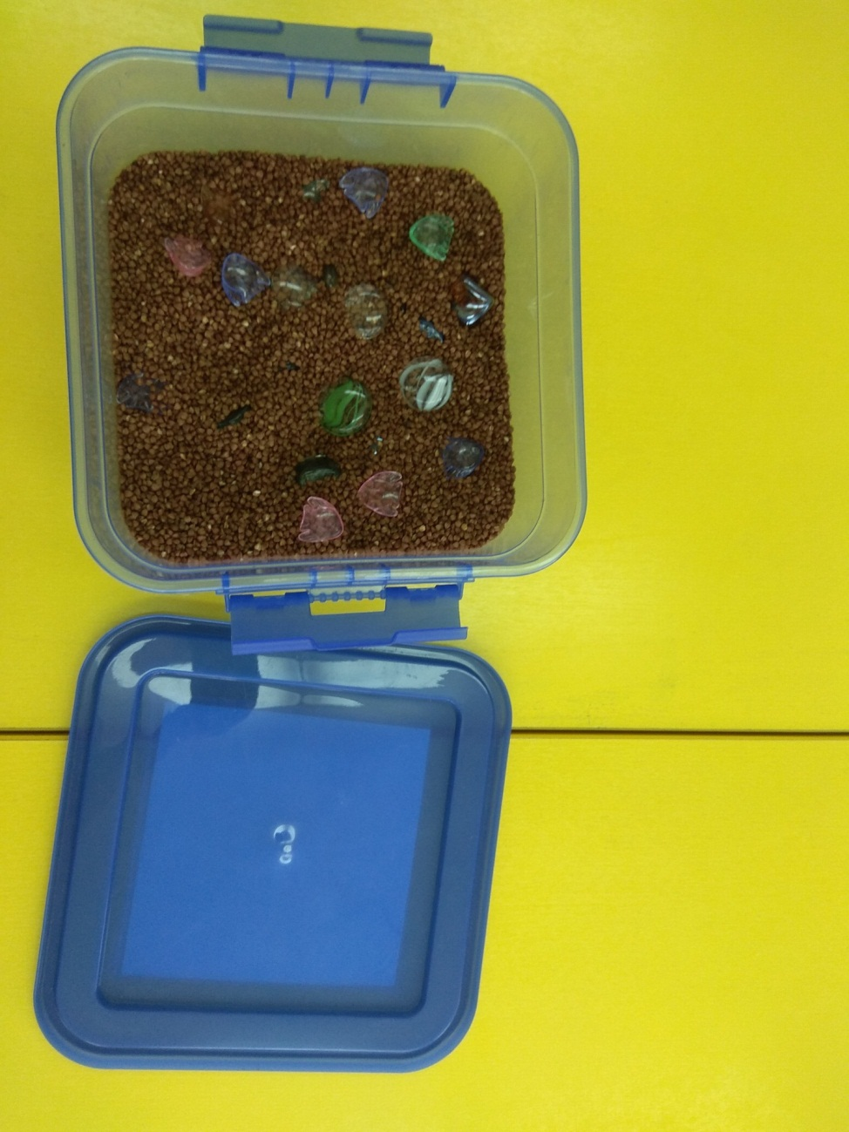

Фотоотчет №3
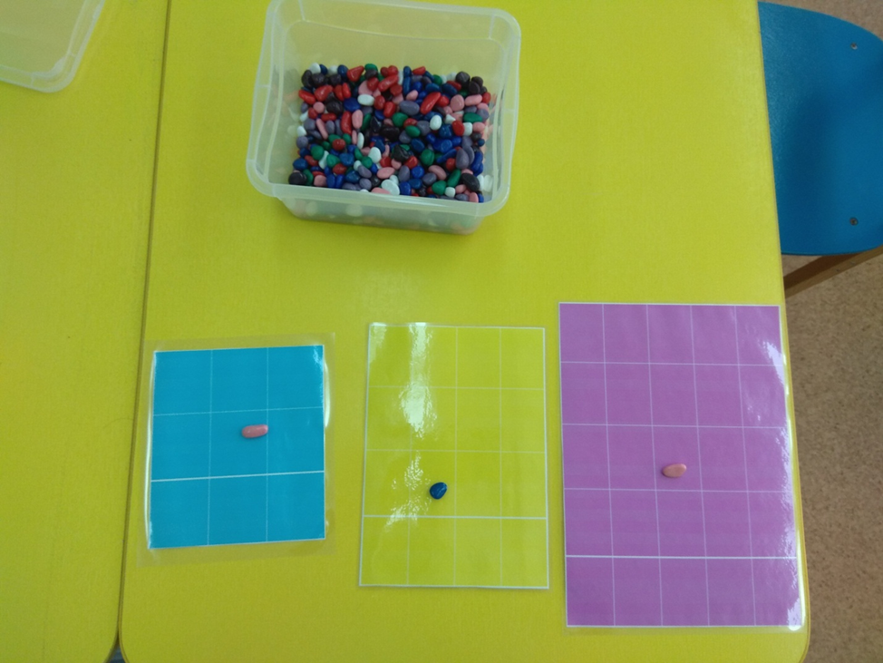

Фотоотчет №4
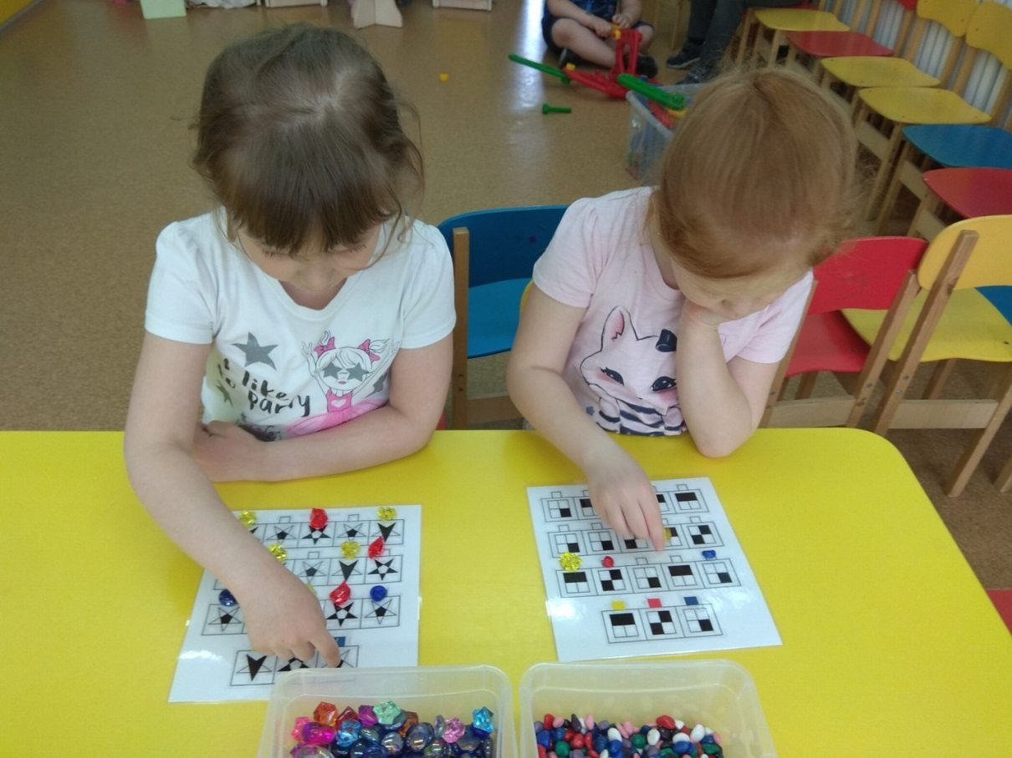

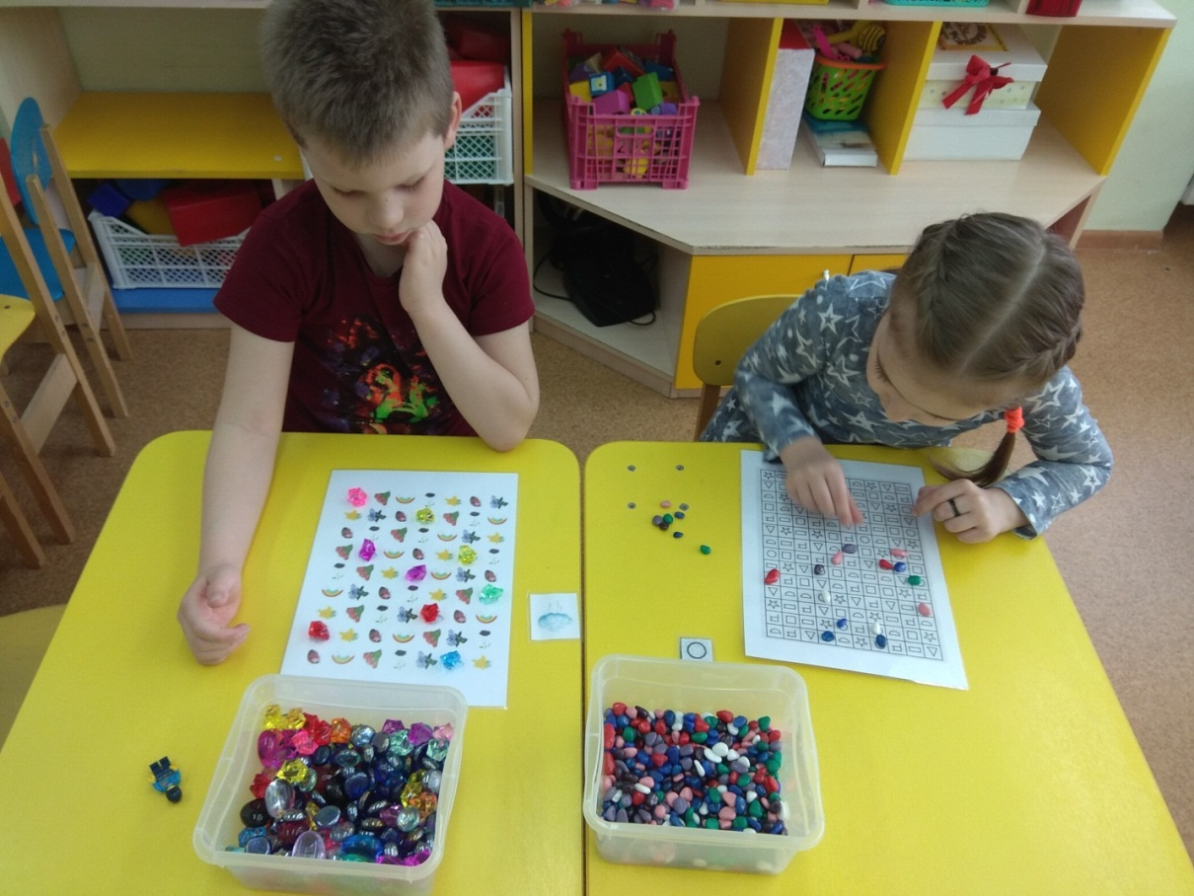

Фотоотчет №5
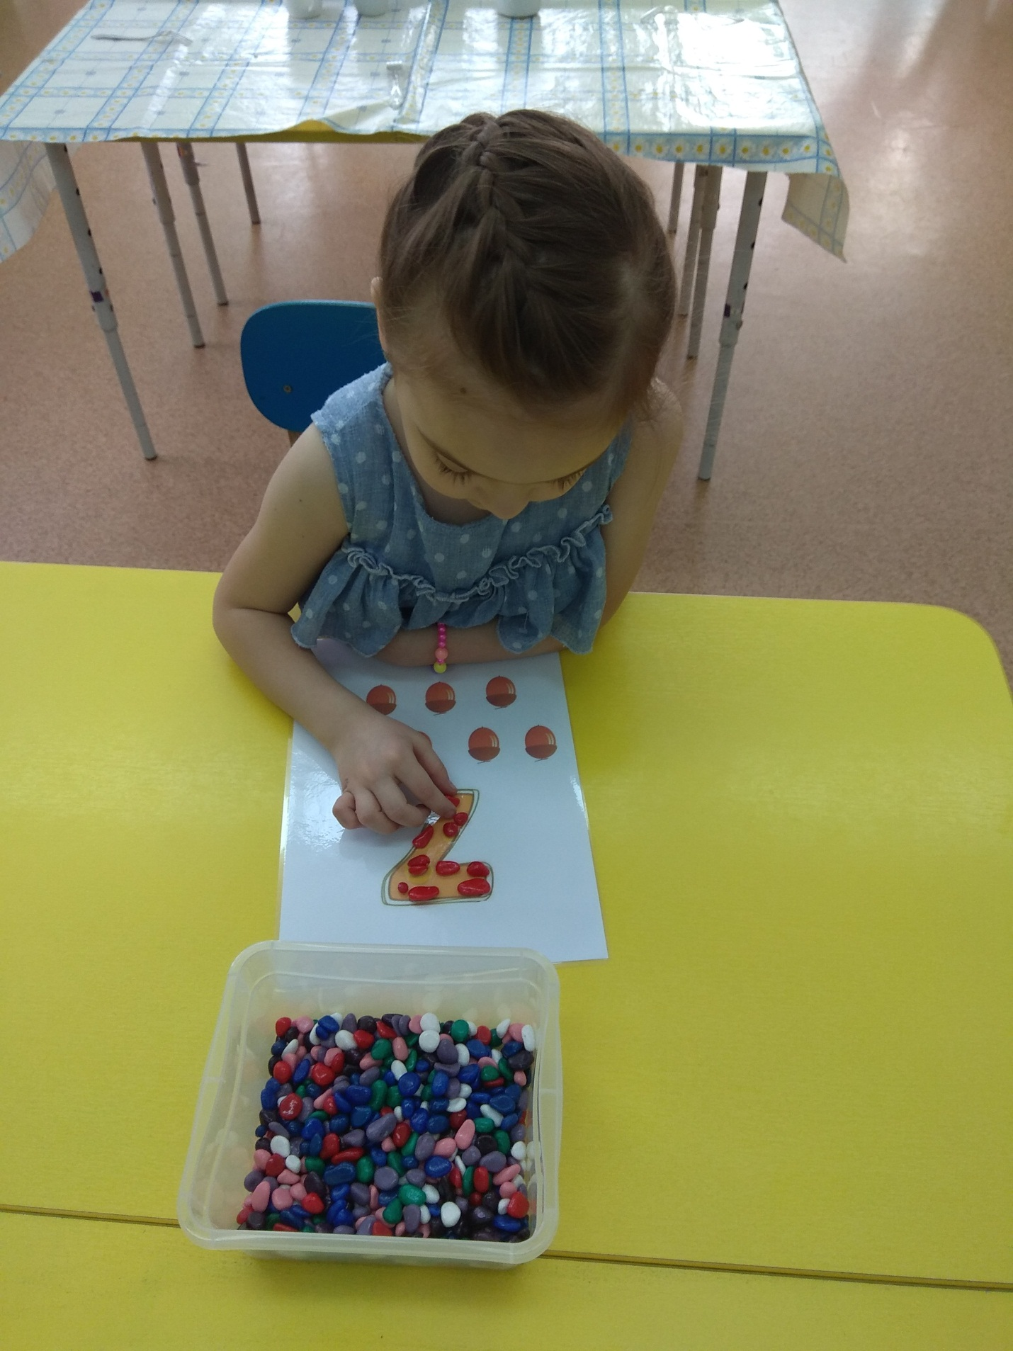

Фотоотчет №6

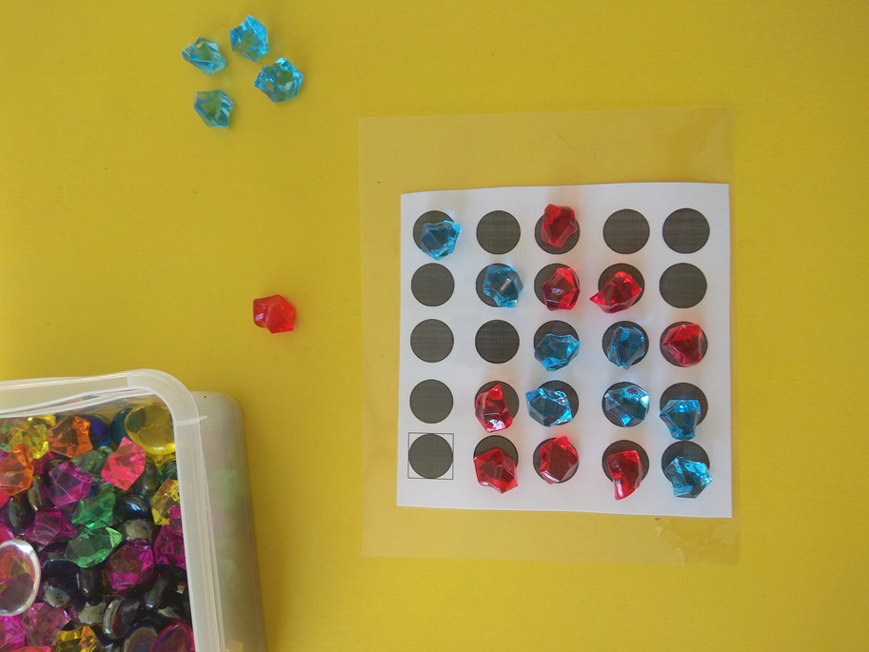
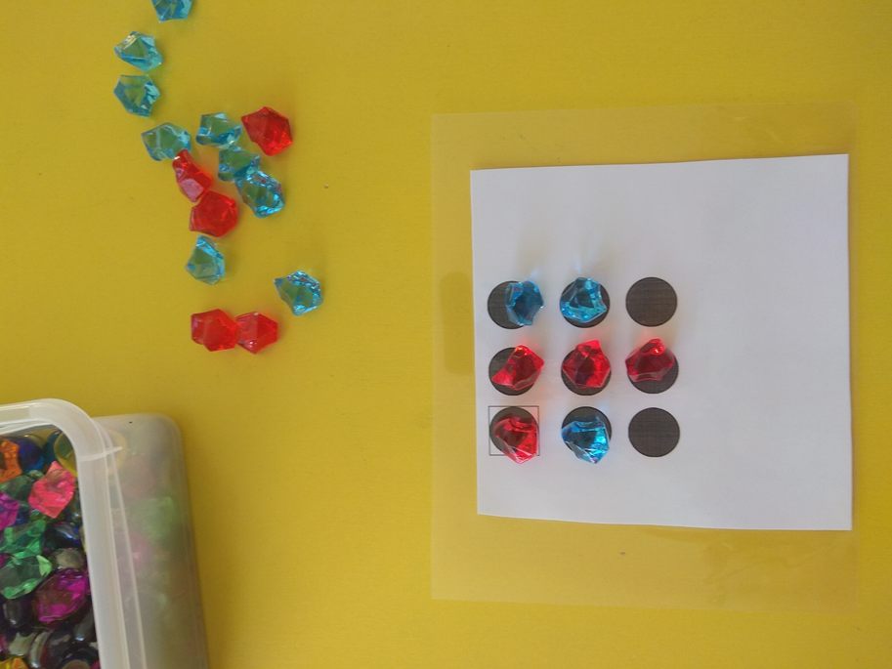

Фотоотчет №7

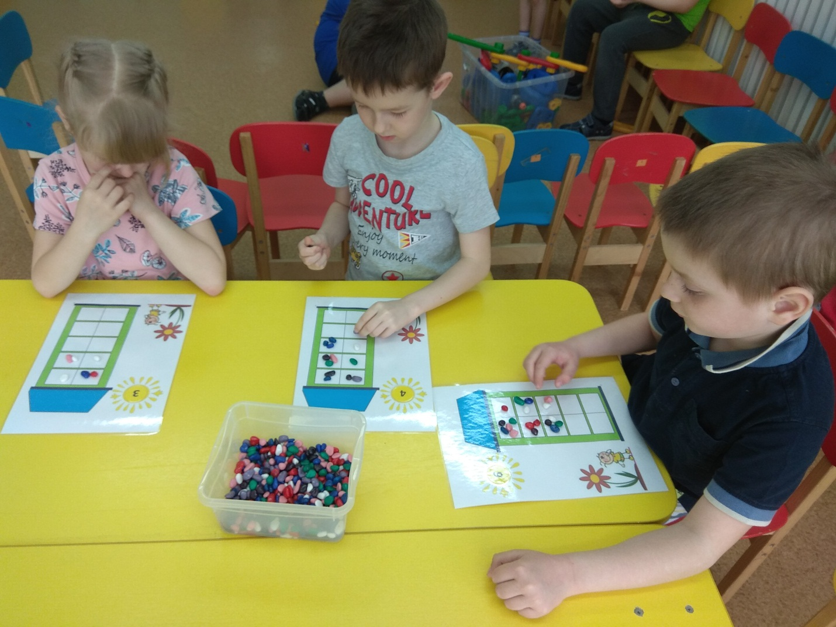

Фотоотчет №8

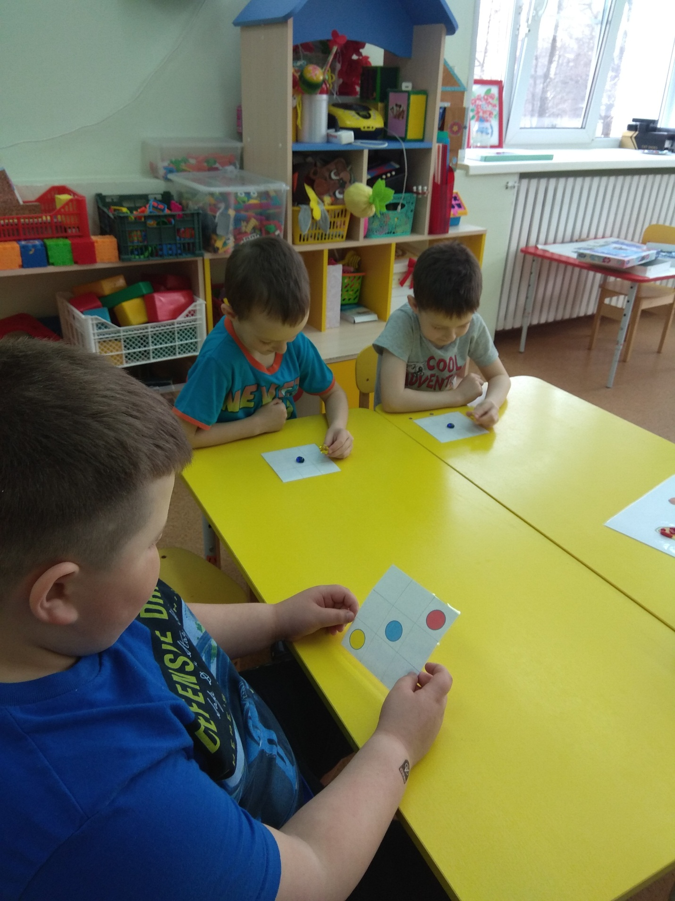

Фотоотчет №9
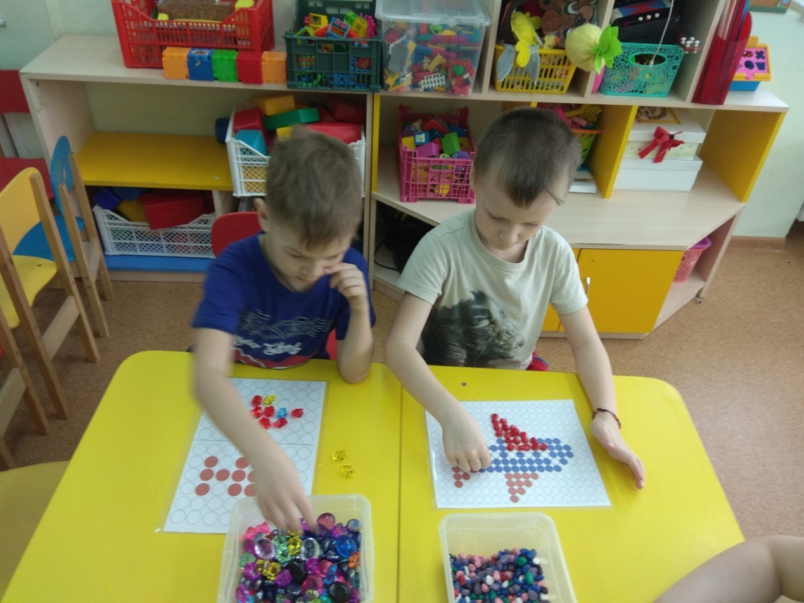
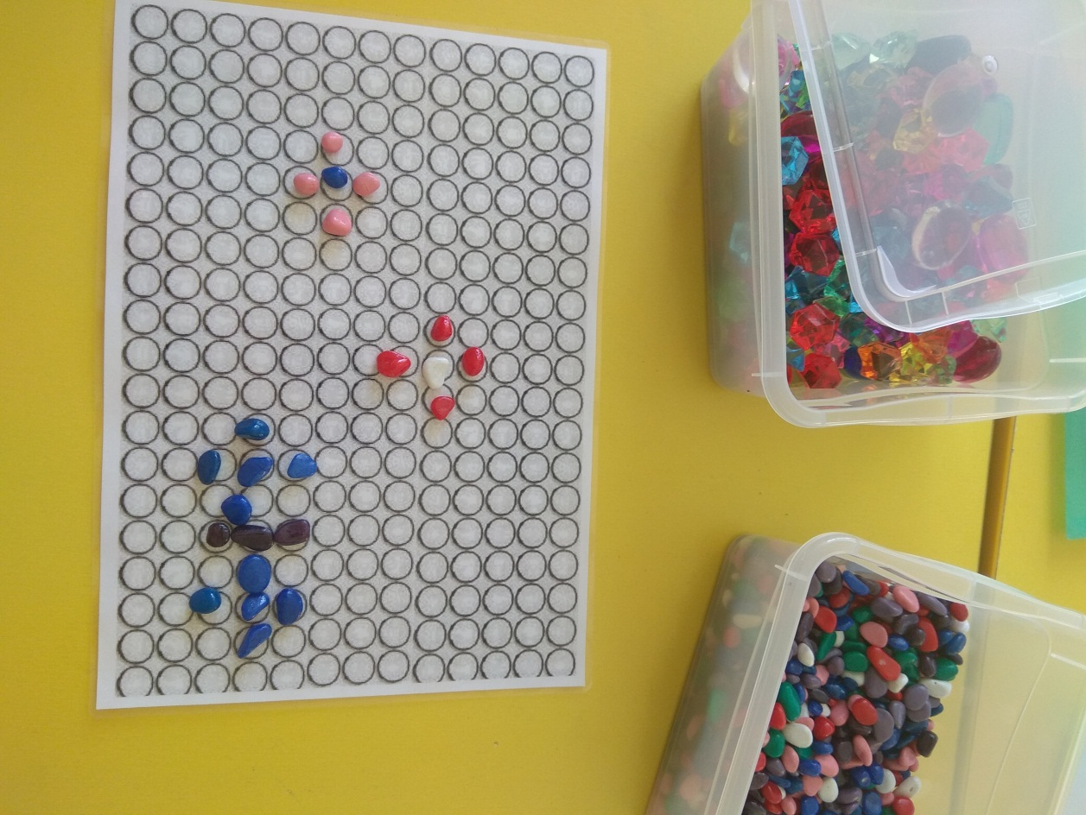

Фотоотчет №10
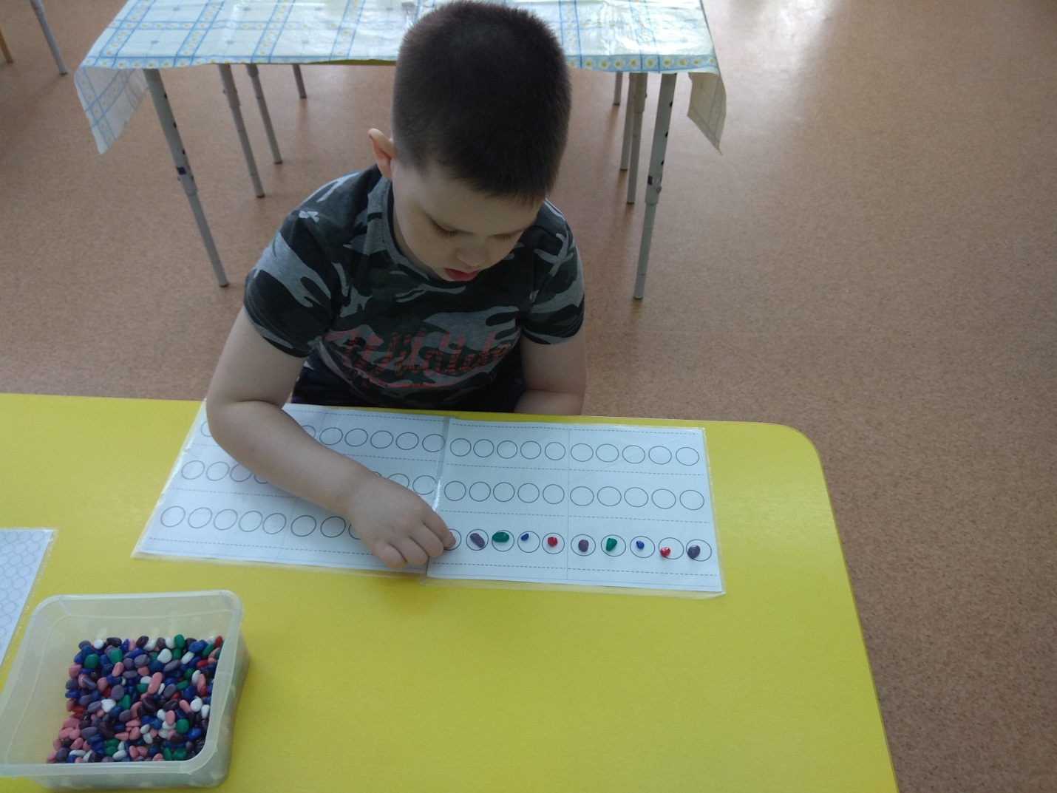
Фотоотчет №11
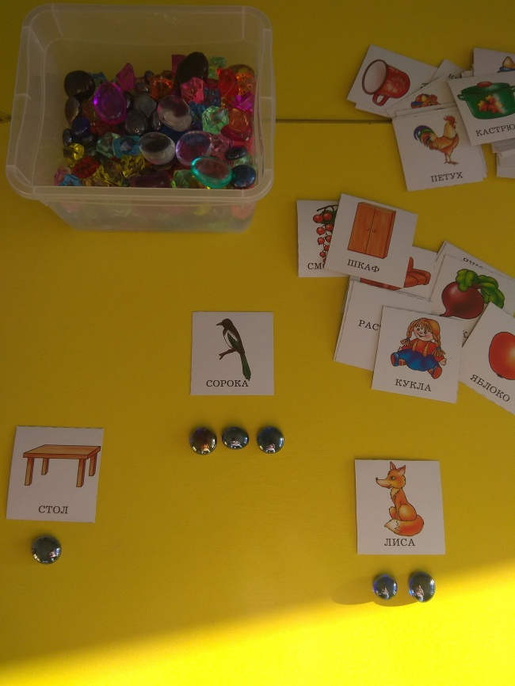
Фотоотчет №12
